22321002 蔡思远 数据库实验

实验3.1 数据更新

1 实验内容
(1) 使用INSERT INTO语句插入数据，包括插入一个元组或将子查询的结果插入到数据库中两种方式。
(2) 使用UPDATE语句可以修改制定表中满足WHERE子句条件的元组，有三种修改的方式：修改某个元组的值；修改多个元组的值；带子查询的修改语句。
(3) 使用DELETE语句删除数据：删除某一个或多个元组的值；带子查询的删除语句。

2 实验步骤
在数据库School上按下列要求进行数据更新
- 使用SQL语句向STUDENTS表中插入元组（编号：20202001 名字：ZhangSan EMAIL: ZS@gmail.com 年级：2020）。
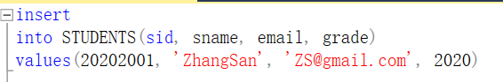
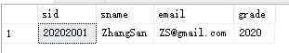
- 对每个课程，求学生的选课人数和学生的最高成绩，并把结果存入数据库。使用INSERT INTO方法实现。
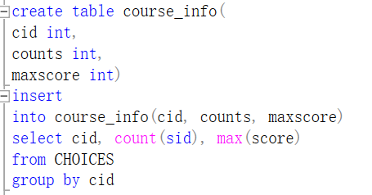
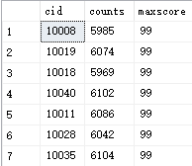
- 在STUDENTS表中使用SQL语句将姓名为ZhangSan.的学生的EMAIL改为ZS@qq.com。
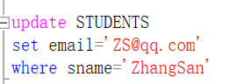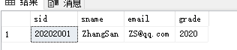
- 在TEACHERS表中使用SQL语句将所有教师的工资翻倍。
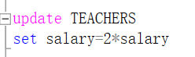
更新前：
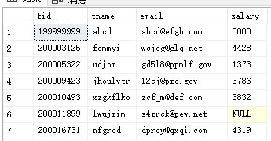
更新后：
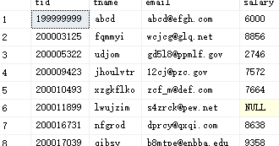
- 将姓名为waqcj的学生的课程C++的成绩加10分。
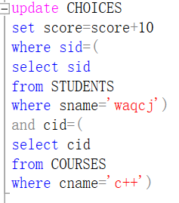
更新前：
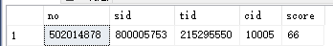
更新后：
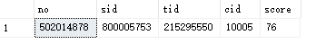
- 在STUDENTS表中使用SQL语句删除姓名为ZhangSan的学生信息。
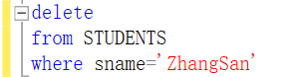
删除后进行查询：
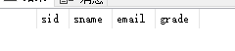
- 对COURSES表做删去时间>80的元组的操作，讨论该删除操作所受到的约束。
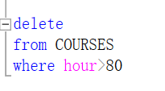
所受到的约束：删除的课程的cid字段可能被CHOICES表作为外键引用，直接删除可能违反外键约束，因此CHOICES表中可能有记录仍然引用这些课程的cid

实验3.2 视图操作

1实验内容
- 使用CREATE VIEW命令建立视图。
- 对视图进行查询。
- 更新视图。
- 使用DROP VIEW命令删除视图。

2实验步骤
在数据库School上按下列要求进行视图的有关操作
- 建立年级grade为2002的学生的视图s_view，并要求进行修改和插入操作时仍需保证该视图只有年级为2002的学生信息。
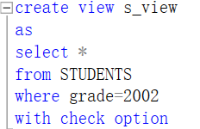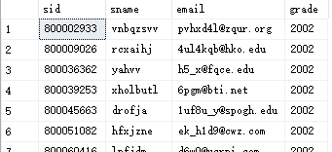
- 在视图s_view中查询邮件地址为sfb67f@xbz.org的学生的相关信息。
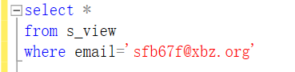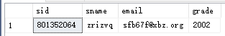

- 向视图s_view中插入一个新的学生记录，其中学号为123456789，姓名为abc，email邮件地址为abc@data.com， grade为2002。
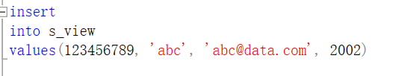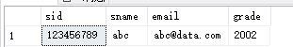
- 在视图s_view中将编号为123456789的学生的邮件改为bcd@data.com。
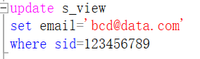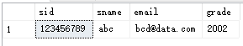
- 删除视图s_view。
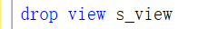

实验3.3 NULL分析与查询练习

1实验内容
- 查询时NULL的处理对视图进行查询。
- 在order by语句中NULL代表的含义。
- 在group by语句中NULL代表的含义。
- 再次练习聚集函数、嵌套查询。
- 自己建表、插入数据并查询。

2实验步骤
- 查询所有选课记录的成绩并将它换算为五分制（满分5分，合格3分），注意SCORE取NULL值的情况。
若成绩score取NULL值，则变换为“未评分”
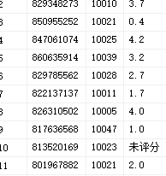
- 通过查询选修编号10028的课程的学生的人数，其中成绩合格的学生人数，不合格的学生人数，讨论NULL值的特殊含义。
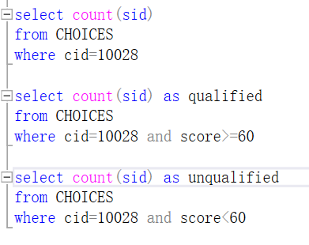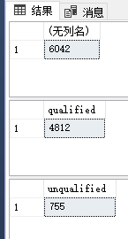
由查询结果可知，合格人数加上不合格人数小于选修10028课程的总人数，说明NULL值代表该学生该选课记录无成绩，可能是缺考或者退选此课程所致。
- 通过实验检验在使用ORDER BY进行排序时，取NULL的项是否出现在结果中？如果有，在什么位置？
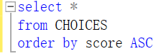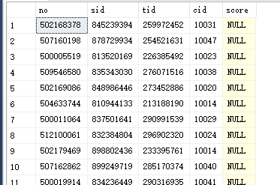
通过升序查询结果可知，NULL值在“数值大小”上取无限小，因此总会出现在升序排列查询的顶端或降序排列查询的底端。
- 在上面的查询过程中如果加上保留字DISTINCT会有什么效果？
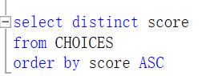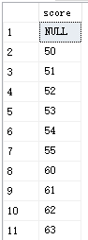
对score单独加上保留字distinct，发现NULL值单独作为一个具体的值进行了保存。
- 通过实验说明使用分组GROUP BY对取值为NULL的项的处理。
通过GROUP BY计算每个学生的平均成绩时，发现某学生平均成绩为NULL，查询得该学生只有一条选课记录且该记录成绩为NULL
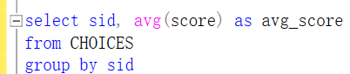
此时为该学生人为增加两条score不为0的选课记录，两次成绩分别为100分和80分
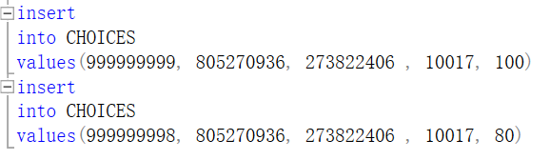
再次通过GROUP BY计算该学生的平均成绩
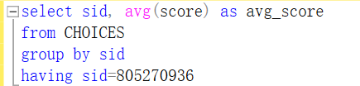
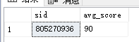
发现该学生的平均成绩修改为90。由此可知，再使用GROUP BY时，若组内所有值均为NULL，则分组结果取NULL；若组内存在非NULL值，则针对这部分非NULL值进行操作。
- 结合分组，使用集合函数求每个同学的平均分、总的选课记录、最高成绩、最低成绩和总成绩。
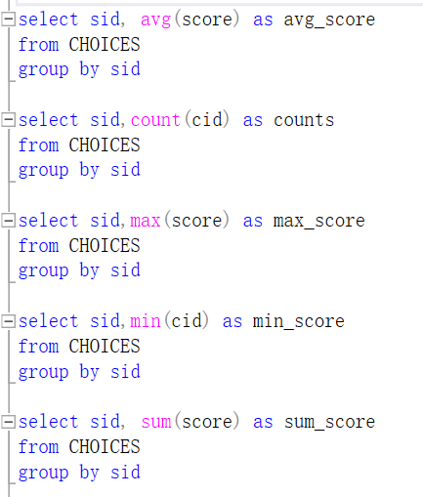
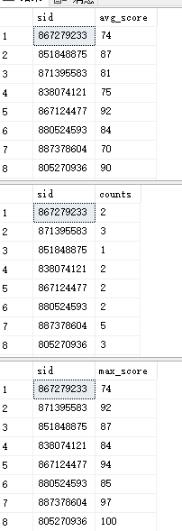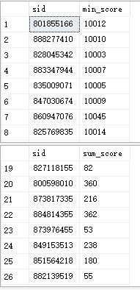
- 查询成绩小于60的选课记录，统计总数、平均分、最大值和最小值。
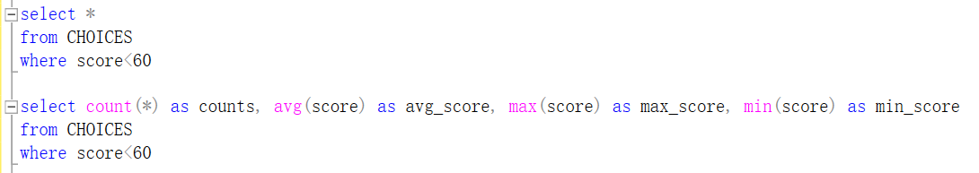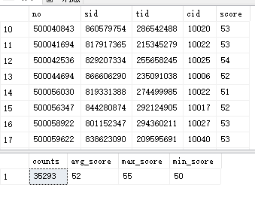
- 创建一个学生表S（NO， SID， SNAME），教师表T（NO， TID， TNAME）作为实验用的表。其中NO分别是这两个表的主键，其他键允许为空。
向S插入元组（1， 0129871001， 王小明）、（2， 0129871002， 李兰）、（3， 0129871005， NULL）、（4， 0129871004， 关红）；
向T插入元组1， 100189， 王小明）、（2， 100180， 李小）、（3， 100121， NULL）、（4， 100128， NULL）。
对这两个表作对姓名的等值连接运算，找出既是老师又是学生的人员的学生编号和老师编号。
